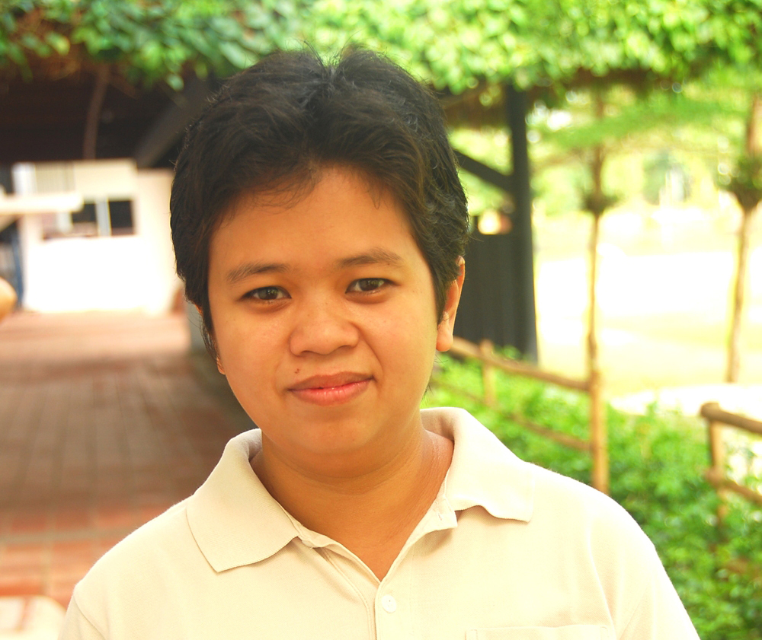

**สุมนา แทนบุญช่วย ครูโน้ต**

**หน่วยวิชา คณิตศาสตร์**

**ช่วงชั้นที่ 1 – 2**



***หนังสือเล่มเล็ก***

**ปีการศึกษานี้หน่วยวิชาคณิตศาสตร์ได้เป็นวิชาแกนนำในการจัดการเรียนรู้แบบ Lesson Study & Open Approach งานหลักของครูโน้ต คือ การดูแลน้องๆ ในทีมคณิตศาสตร์ จึงอยากจะบอกเล่าการทำงานของหน่วยวิชาคณิตศาสตร์ ให้ เพื่อนครูวิชาอื่นได้เรียนรู้ ช่วงแรกๆ น้องๆ เหนื่อย กันมาก เพราะถือว่าเป็นปรับเปลี่ยนครั้งใหญ่ ทั้งครูและนักเรียนต่างๆ มีความกังวล ครูเป็นห่วงเด็กๆ กลัวจะไม่เข้าใจ ไม่สนุก แผนก็ไม่เหมือนเดิมต้องเรียนรู้แนวการสอนใหม่ เด็กๆ ต่างไม่เข้าใจครูว่าทำไมปีนี้ไม่มีเกมให้เล่น ในคาบเหมือนเดิม ด้วยความที่หน่วยวิชาคณิตศาสตร์เป็นทีมที่มีครูหลายคนมาก ครูโน้ตจึงไม่สามารถเข้าดูแลครบถ้วนทั้ง 6 ระดับชั้น จึงต้องอาศัยวงแลกเปลี่ยนเรียนรู้ในแต่ละช่วงชั้นของหน่วยวิชาคณิตศาสตร์ เราจะพบกันสัปดาห์ละครั้ง บอกเล่าความเป็นไป หากมีสิ่งสำเร็จก็จะนำมาเผยแพร่ หากใครที่มีปัญหาติดขัด คุณครูในทีมทั้งหมดก็จะช่วยกันหาวิธีแก้ไข เมื่อระยะเวลาผ่านไปการเปลี่ยนแปลงของคุณครูคณิตศาสตร์เป็นไปในทางที่ดีขึ้น ภาวะความเครียดลดลงกลับมาเป็นการคิดสร้างสรรค์โจทย์มากขึ้น นักเรียนเข้ากระบวนการมีการโต้ตอบ สื่อสาร และรับฟังการเรียนรู้ ครูมองเห็นการเรียนรู้ของเด็กๆ มากขึ้น จึงให้กำลังใจของคุณครูคณิตศาสตร์กลับมาอีกครั้ง จนมาถึงทุกวันนี้คุณครูคณิตศาสตร์ทุกคน มีความตั้งใจและพยายามจัดการเรียนรู้แนวทาง Lesson Study & Open Approach โดยอาศัยประสบการณ์จากของทีมที่ได้เรียนรู้ ซึ่งกันและกัน**

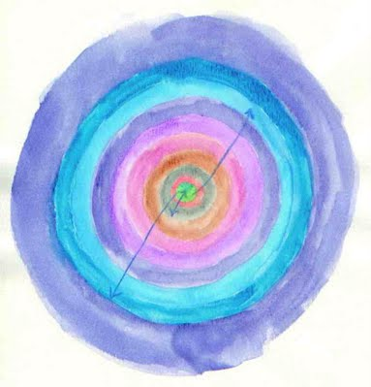

**สำหรับครูโน้ตที่ปกติแล้วจะทำหน้าที่เป็นพี่เลี้ยง สังเกตเห็นว่าเมื่อเราได้ทำงานร่วมกันหากมีคนในทีมที่ทำงานแล้วเกิดอุปสรรค สิ่งที่พบ คือ เราทุกคนไม่มีใครโทษกันมีแต่จะช่วยกันแก้ปัญหา ให้กำลังใจ หากเมื่อใดคนในทีมประสบความสำเร็จ หรือสามารถฝ่าฟันอุปสรรคไปได้ คุณครูในทีมพากันชื่นชมและมีความสุขไปตามๆ กัน**



**ก่อนจบภาคเรียนวิริยะ ครูโน้ตได้มีโอกาสเปิดชั้นเรียน (Open Class) หน่วยวิชาคณิตศาสตร์ ที่ห้อง 2/4 ในเรื่อง การหาร ซึ่งจริงๆ แล้วห้องเรียนนี้ไม่ใช่ห้องเรียนที่ครูโน้ตสอนเป็นประจำ การเปิดชั้นเรียนครั้งนี้เริ่มต้นก็เหมือนการทำ Lesson Study & Open Approach เหมือนห้องอื่นๆ ในขั้นการวางแผนทีมพยายามออกแบบสถานการณ์ปัญหาที่ครอบคลุมกับเนื้อหาการหาร เป็นเรื่องที่เด็กไม่เคยเรียนมาก่อนเลย การคิดสถานการณ์ใช้เวลานานมาก จึงคิดว่าเป็นเรื่องที่ยากที่สุด หลังจากนั้นครูโน้ตได้เข้าสอนห้องเรียน 2/4 เป็นครั้งแรก ครูคนใหม่ นักเรียนกลุ่มใหม่ ชื่อก็จำไม่ได้อีกต่างหาก แต่ก็ได้รับการช่วยเหลือจากครูแม๊กซ์และครูเกตุในการเขียนรายชื่อนักเรียน คุณครูที่เข้าสังเกตการสอนเราอีกล่ะ ไม่รู้เข้ามากี่คนแต่เยอะมาก ทำให้แอบคิดไปอีกว่าพวกเขาจะได้อะไรจากเราบ้างไหม ในคาบนี้ครูโน้ตเกร็งมาก กังวลกับแผนการจัดการเรียนรู้ทำทุกอย่างตามขั้นตอน แต่สถานการณ์ในห้องดูหนืดๆ นักเรียนให้ความร่วมมือแต่ไม่ถึงครึ่ง เมื่อจบคาบได้มาสรุปคาบเรียน รู้ว่าช่วงต้นสามารถควบคุมให้เด็กๆ อยู่ในกระบวนการได้ค่อนข้างดี แต่ช่วงแลกเปลี่ยนเรียนรู้มีเด็กเพียงบางคนที่โต้ตอบ กับเรา ภายในวงประชุมจึงสรุปว่าเด็กอาจไม่รู้จักกติกา การแลกเปลี่ยนเรียนรู้ จบไปกับครั้งที่ 1 ต่อมาขั้นวางแผนครั้งที่ 2 สิ่งที่เราต้องคิดเพิ่มก็คือ เด็กมีความรู้สะสมอะไรมาแล้วบ้าง และความรู้สะสมนี้จะนำไปสร้างความรู้ใดต่อไป เมื่อได้แล้วเราช่วยกันคิดโจทย์สถานการณ์ เพื่อให้เด็กๆ ได้เรียนรู้การเขียนประโยคสัญลักษณ์การหาร เมื่อเข้าสอนอาการของครูโน้ตยังคงเหมือนเดิมดูเกร็งๆ ห้องเรียนมีการโต้ตอบแต่ดูเงียบสงัด ดำเนินการตามแผนที่วางไว้ นักเรียนสามารถแก้ปัญหาได้รวดเร็ว พอถึงขึ้นแลกเปลี่ยนเรียนรู้คล้ายอาการเมื่อครั้งที่ 1**



**เมื่อจบคาบเรียนมีการสรุปบทเรียนครูโน้ตรู้ดีว่าคาบนี้ทำได้ไม่ดี ในระหว่างที่ฟังการแสดงความคิดเห็นหลายๆคนให้ความคิดเห็นคล้ายกับสิ่งที่เราเห็น รู้สึกหมดกำลังใจอยู่มาก แต่พยายามทำความเข้าใจ นึกถึงสิ่งที่ต้องพัฒนาต่อไป มีคุณครูคนหนึ่งพูดว่า รู้สึกว่าพี่โน้ตไม่เป็นตัวเอง ประโยคนี้เป็นประโยคที่ติดอยู่ในใจมาก จนถึงวันที่วางแผนครั้งที่ 3 ภายในใจรู้สึกดีใจมากเพราะเป็นครั้งสุดท้ายแล้ว ครั้งนี้สิ่งที่ทีมค้นพบอีกก็คือ นอกจากครูบอกว่าความรู้สะสมของนักเรียนมีแค่ไหนยังไม่พอ ครูต้องรู้ให้จริงว่าแท้จริงแล้วนักเรียนมีความรู้แค่ไหน ไม่ใช้ความรู้ที่ครูคิดว่าเด็กจะต้องได้ เรื่องนี้เป็นเรื่องที่ยากมาก ก่อนหน้านี้เคยคิดว่าการคิดสถานการณ์ยากแล้ว ความรู้สะสมของเด็กๆ สิยากกว่า**



**การคิดแผนครั้งนี้เป็นไปอย่างละเอียด กลับมาทบทวนว่าสิ่งใดที่เด็กยังไม่ได้ในเรื่องการหาร เริ่มตั้งแต่ความหมายการหารโดยการแบ่งกลุ่ม กลุ่มละเท่าๆ กัน ซึ่งการแบ่งกลุ่มก็มีอีก 2 ลักษณะ คือ แบ่งตามจำนวนกลุ่ม และการแบ่งตามจำนวนสมาชิกในหนึ่งกลุ่ม และแล้วทีมของเราก็พบว่าสิ่งใดที่เด็กยังไม่ได้ นั่นก็คือ การแบ่งกลุ่มโดยแบ่งตามจำนวนกลุ่ม คิดแผนเสร็จก็พบอีกว่า ในการเปิดชั้นเรียนครั้งที่ 3 ยังไม่จบเรื่องการหาร ดังนั้น ครูโน้ตต้องเปิดชั้นเรียน ครั้งที่ 4 ต่อไป ได้ยินเช่นนี้จะทำอย่างไรได้นอกจาก “ทำใจ” เมื่อทุกอย่างพร้อมแผน สื่อ คราวนี้คงมาถึงครูผู้สอนว่าพร้อมหรือไม่ จากการสรุปบทเรียนครั้งที่ 2 สิ่งที่ติดอยู่ในใจ คือ ครูโน้ตไม่เป็นตัวเอง เริ่มคลี่คลาย ก่อนออกจากห้องที่วางแผน ครูปาดแนะนำว่าอ่านเด็กโดยทำเหมือนเด็กเป็นหนังสือค่อยๆ อ่านทีละหน้า ก่อนสอนครั้งที่ 3 ครูโน้ตเตรียมสื่อ พิมพ์แผนการสอนพร้อมกับการทบทวนแผน ในขั้นตอนเดียว แล้วไม่ทำอะไรอีกนอกจากการคิดที่จะพัฒนาตนเองจากความคิดเห็นครั้งก่อน จนเดินเข้าห้องครั้งที่ 3 วันนี้แปลกที่เริ่มยิ้มได้ เมื่อสอนไปสักพักครูโน้ตได้พูดเล่นกับเด็กคนหนึ่งภายในห้อง 2/4 เมื่อได้ยินเสียงหัวเราะ ภายในที่กำลังกังวลกลัวเป็นเช่นคาบที่แล้วก็หายไป สติเราเริ่มกลับมาพิจารณามองเห็นเด็ก ฟังเสียงเด็กมากขึ้น ในขั้นภาวะพร้อมเรียน ตบมือโดยใช้สัญลักษณ์ ใจเย็น รอผลแต่ก็ประเมินสถานการณ์ไปด้วย พิจารณาได้แม้กระทั่งก้าวเดิน ขั้นสร้างแรงบันดาลใจ เด็กต้องแบ่งรูปสี่เหลี่ยมขนาด 36 ช่องให้เป็นกลุ่ม กลุ่มละเท่าๆ กัน ระหว่างที่เด็กแก้ปัญหารู้สึกได้ถึงพลังของห้องเรียน เด็กๆ ทุกคนพยายามและตั้งใจ ในการแลกเปลี่ยนเรียนรู้ครั้งนี้ ครูโน้ตได้นำสิ่งที่ครูปาดแนะนำว่า เหมือนเด็กเป็นหนังสือค่อยๆ อ่านทีละหน้า การรับฟังเด็กๆ เกิดขึ้น ณ ตอนนั้น ค่อยๆ ให้เขาได้อธิบาย โดยทุกคนต้องมีกติกา มารยาท ใช้คำพูดให้ทุกคนในห้องเข้าใจ ส่วนผู้ฟังต้องรู้หน้าที่ คือ เรียนรู้การเรียนรู้ของเพื่อน ในขั้นนี้มีวิธีคิดมากมายแต่ด้วยเวลาที่จำกัด ทำให้ครูโน้ตต้องหยุด และขึ้นโจทย์สถานการณ์ซึ่งมีความสอดคล้องกัน คือ “สร้างรูปสี่เหลี่ยมขนาด 36 ช่องให้เป็นรูปสี่เหลี่ยมมุมฉาก” คาบเรียน เป็นคาบที่น่าประหลาดใจ เด็กๆ ไม่หมดแรงเอาง่ายๆ ถึงแม้เวลาจะผ่านไปแล้วประมาณ 70 นาที ระหว่างนั้นครูโน้ตได้ประเมินสถานการณ์แล้วว่าคงต้องหยุดคาบเรียนไว้แค่การแก้ปัญหาเท่านั้น รู้สึกเสียดายมากที่เวลาหมด เวลา 20 นาที ที่เด็กๆ แก้ปัญหาอยู่นั้น ทุกคนพยายามมาก ตั้งใจมาก คาบเรียนนี้เป็นคาบที่ไม่จบ แต่ก็รู้สึกคุ้มค่าทุกนาทีจริงๆ หลังจากจบคาบ เข้าสู่การสรุปบทเรียนครูโน้ต มีความสุข ไม่เหมือน 2 ครั้งก่อน วันนี้บทสรุปก็มีเรื่องประสบความสำเร็จหลายเรื่อง ได้แก่ เรื่องการฟังเด็ก การเปิดโอกาสให้เด็กได้อธิบายด้วยคำพูดที่คนอื่นเข้าใจ เป็นสถานการณ์ปัญหาที่ท้าทายของครูผู้สอนที่คลี่คลายปัญหา จากการนำสิ่งที่ต้องพัฒนาไปปรับปรุง ในการสรุปบทเรียนครั้งนี้ ครูโน้ตไม่ได้พูดว่า “เด็กเหล่านี้ไม่ใช่เด็กของครูโน้ต” อีก ทั้งๆที่ 2 ครั้งก่อน ครูโน้ตมักพูดประโยคนี้อยู่เสมอ ปัจจัยที่แตกต่างไปจากครั้งก่อนๆ คือ การเปิดชั้นเรียนครั้งนี้ห้องเรียนเป็นของเด็ก ครูเปิดใจ เปิดหู ห้องเรียนจึงดูมีชีวิตชีวาท่ามกลางการเรียนรู้ที่เกิดขึ้นตลอดเวลา ดังนั้นหลังจากจบการเปิดชั้นเรียนครั้งที่ 3 จึงไม่มีเหตุผลใดๆ ที่ครูต้องมากังวลอีกต่อไปถ้าจะเปิดชั้นเรียนเป็นครั้งที่ 4 เพื่อให้เด็กๆ ได้เรียนรู้อย่างเต็มความสามารถ**



***ในการเปิดชั้นเรียน การเรียนรู้เกิดขึ้นได้ตลอดเวลา ไม่เคยซ้ำรูปแบบ ค้นพบได้ทุกขณะ เกิดขึ้นกับทุกคน สิ่งที่เคยคิดว่ายากแล้วก็ยังมีสิ่งที่ยากกว่า เพียงแต่ว่าผู้เกี่ยวข้องจะต้องเห็นพ้องและนำสิ่งที่เป็นอุปสรรคมาพัฒนาต่ออย่างจริงจัง การแสดงความคิดเห็นจากกัลยาณมิตร ทำให้เรามีแรงที่จะปรับปรุงและพัฒนาตนเอง หากเมื่อใดที่มีคนท้อแท้ กำลังใจจากทีมสำคัญ สำหรับในมุมพี่เลี้ยง การเปิดชั้นเรียนทำให้ได้เห็นทุกมุมมอง การดูแลในขั้นวางแผน ขั้นสังเกตการเรียนรู้ ขั้นสรุป รู้จุดดีจุดด้อยของตนเองที่มีผลกับทีม เมื่อมีประสบการณ์แล้ว จากนี้ก็เป็นการฝึกฝนและพัฒนาตนเองภายใต้การเรียนรู้ตามแนวทาง Lesson Study & Open Approach ต่อไป***

